防灾科技学院
毕业设计过程控制及成绩评定手册
题 目
学生姓名 |  | 学 号
系 别 |  | 专 业
班 级
开题时间 | 年 月 日 | 答辩时间 | 年 月 日
指导教师 |  | 职 称

目 录

开题、指导和成绩评定工作流程图 2
工作职责说明 3
开题报告书 4
中期检查表 6
指导教师评语表 7
评阅人评阅意见表 8
答辩资格审查表 8
答辩记录表 9
答辩成绩评定表 10
毕业设计综合成绩评定表 10

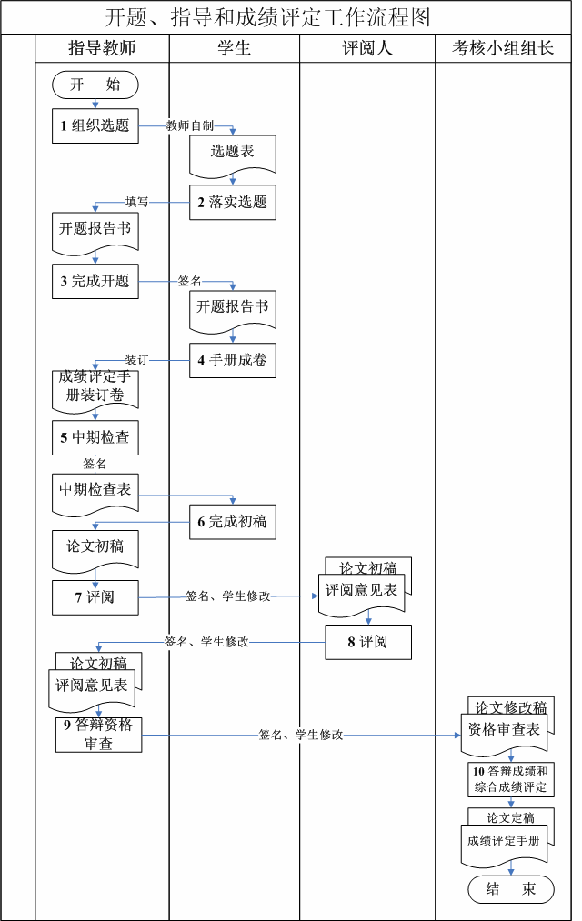
开题、指导和成绩评定工作流程图
工作职责说明
一、指导教师工作职责
1．审定学生的选题并指导学生撰写开题报告，帮助学生制定方案和进度计划；
2．定期检查学生的工作进度和工作质量，指导时间每周不少于2学时；对在校外做综合实践的学生，指导教师要与学生保持密切联系，及时指导学生解决理论上的难点和实践中的技术性难题；
3．重视学生文献检索和文献分析等基本功的训练，帮助学生掌握基本的科研方法，指导学生规范地撰写毕业设计、论文或综合实践报告。
4．根据学生的工作态度、工作能力以及毕业设计（论文、综合实践报告）的质量，如实评价学生表现，公正地评定学生毕业设计(论文、综合实践)过程和成绩，认真填写《指导教师评语表》。
5．针对学生的毕业设计(论文、综合实践报告)提出全面修改意见，指导学生做好答辩前的准备工作。
二、评阅教师工作职责
1．根据学生的毕业设计（论文、综合实践报告）质量，客观公正地评定成绩，认真填写《评阅教师评阅意见表》；
2．对审阅成绩不合格的毕业设计（论文、综合实践报告）要说明原因并提出修改意见。
三、学生职责
1．在教师指导下认真做好开题前的调研和各项准备工作，参考有关文献，综合应用所学的知识和技能，选定毕业设计(论文、综合实践)课题；
2．在教师指导下认真完成开题报告，并按计划独立开展毕业设计(论文、综合实践)工作，收集整理相关研究资料，开展实验、实践或调研活动，实事求是地做好实验和实践记录；
3．按撰写规范撰写毕业设计、论文或综合实践报告；
4．按时按要求参加毕业设计（论文、综合实践）考核；
5．按学院《档案工作规范及实施细则》的要求，装订毕业设计（论文、综合实践报告）材料，交系办公室存档。

开题报告书
一、本项设计的性质及目标

二、要解决的主要问题

三、设计方案

四、设计计划及进度安排；

五、拟查阅的主要参考文献

是否同意该生开题： □是 □否
指导教师签名：
年 月 日

中期检查表
学生姓名 |  | 学 号
题 目
工作
进展
教师
指导
情况
存在
问题
及
解决
措施
中期检查  成绩 | □优秀 □良好 □中等 □及格 □不及格
指导教师签名：

年 月 日

指导教师评语表
评 阅 考 核 点
学习态度和工作量 | 态度认真，作风严谨，工作量饱满，按期圆满完成规定的任务
参考文献 | 能独立查阅文献和调研，具有收集、整理信息及获取新知识的能力，引用文献有广泛性和相关性，数量与范围符合相关要求； 撰写规范，符合规定，译文准确，质量好
设计能力 | 具有担负专门技术工作的初步能力；能熟练运用专业理论、知识和技能分析解决实际问题，设计方案合理可行，数据准确可靠，论证充分，理论分析与计算正确；有较强的动手能力、分析能力和现代技术应用能力
文本质量 | 结构严谨，层次清晰，结论正确，技术用语准确；行文流畅，语句通顺；格式符合规范要求；图表完备、整洁，符号统一，编号齐全
图表质量 | 结构合理，工艺可行；图样符合国家标准；图面质量高，工作量饱满
设计水平 | 对与课题相关的理论或实际问题有较深刻的认识，有深入的（或新的）见解，有一定的综合性（应用性或创新性）
评定成绩 | 平时成绩 |  | 成果成绩 |  | 总分
指
导
教
师
评
语
指导教师（签字）：

年 月 日

评阅人评阅意见表
评 阅 考 核 点
选题质量 | 选题符合专业培养目标；与科学研究、工程或实际紧密结合；有一定综合性（应用性或创新性）；工作量饱满，难度适中
参考文献 | 能独立查阅文献和调研，具有收集、整理信息及获取新知识的能力，引用文献有广泛性和相关性，数量与范围符合相关要求； 撰写规范，符合规定，译文准确，质量好
设计能力 | 具有担负专门技术工作的初步能力；能熟练运用专业理论、知识和技能分析解决实际问题，设计方案合理可行，数据准确可靠，论证充分，理论分析与计算正确；有较强的动手能力、分析能力和现代技术应用能力
文本质量 | 结构严谨，层次清晰，结论正确，技术用语准确；行文流畅，语句通顺；格式符合规范要求；图表完备、整洁，符号统一，编号齐全
图纸质量 | 结构合理，工艺可行；图样符合国家标准；图面质量高，工作量饱满
设计水平 | 对与课题相关的理论或实际问题有较深刻的认识，有深入的（或新的）见解，有一定的综合性（应用性或创新性）
同行评阅成绩 | 成果成绩 |  | 总分
评
阅
人
评
语
同行评阅教师（签字）：
年 月 日

答辩资格审查表
该生的毕业设计是否按要求修改： □是 □否
是否审查过该生的答辩准备情况： □是 □否
是否同意该生进行答辩报告： □是 □否
指导教师（签字）：
年 月 日

答辩记录表
答辩时间 | 年 月 日 |  |  | 答辩地点
考核小组成员 | 姓名 |  | 职称 | 单位 |  | 备注
考核小组成员 |  |  |  |  |  | 组长
答辩秘书
答辩记录

答辩成绩评定表
评 阅 考 核 点
选题质量 |  | 选题符合专业培养目标；与科学研究（工程或实际）紧密结合；有一定综合性（应用性或创新性）；工作量饱满，难度适中
设计能力 |  | 具有担负专门技术工作的初步能力；能熟练运用专业理论、知识和技能分析解决实际问题，设计方案合理可行，数据准确可靠，论证充分，理论分析与计算正确；有较强的动手能力、分析能力和现代技术应用能力
文本质量 |  | 结构严谨，层次清晰，结论正确，技术用语准确；行文流畅，语句通顺；格式符合规范要求；图表完备、整洁，符号统一，编号齐全
图纸质量 |  | 结构合理，工艺可行；图样符合国家标准；图面质量高，工作量饱满
设计水平 |  | 对与课题相关的理论或实际问题有较深刻的认识，有深入的（或新的）见解，有一定的综合性（应用性或创新性）
答 辩 |  | 能简明阐述设计思想和内容，思路清晰，语言表达准确、顺畅，分析归纳科学、合理，结论严谨；回答问题有理论依据，基本概念清楚，逻辑性强，能抓住要点，对主要问题回答准确、有深度；仪态端庄，自然得体
考
核
小
组
评
语
评定成绩
考核小组组长签名：
年 月 日

毕业设计综合成绩评定表
综合评定成绩
毕业设计（论文、综合实践）考核委员会主任签名：

年 月 日

